Развиваем речь, играя
Для детей от 5 до 6 лет

"Чьи покупки?"
Цель: закрепление обобщающих понятий, развитие словаря.
Для этой игры понадобятся игрушечный заяц и мишка, пакет, фрукты и овощи. Можно использовать картинки с изображением овощей и фруктов или муляжи. Предложите ребёнку послушать, что случилось с зайчиком и мишкой в одной истории.
"Зайчик и мишка пошли в магазин. Зайчик купил фрукты, а мишка - овощи. Продавец сложил их покупки в один пакет, и зайчик с мишкой теперь никак не могут разобраться, кто из них что купил". Поможем зайчику и мишке?
Ребёнок по очереди достаёт из пакета все предметы и объясняет, чья это покупка. В концы игры подводим итог: "Что же купил зайчик? Какие фрукты он купил? Что купил мишка? Какие овощи он купил?"
В этой игре покупки могут быть самые разные: обувь и одежда, посуда и продукты питания, головные уборы и игрушки, инструменты и электробытовые приборы.

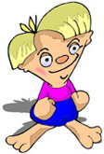 | "Подбери словечко"  Цель: расширение словарного запаса, развитие умения согласовывать прилагательное с существительным.  В эту игру можно играть с мячом, перекидывая, его друг другу.  Про что можно сказать "свежий"… (воздух, огурец, хлеб, ветер); "старый"… (дом, пень, человек, ботинок); "свежая"… (булочка, новость, газета, скатерть); "старая"…(мебель, сказка, книга, бабушка); "свежее"… (молоко, мясо, варенье); "старое"…(кресло, сиденье, окно).
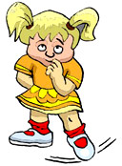 |  | "Скажи наоборот"  Цель: расширение словаря антонимов.  У этой игры есть два варианта. Первый вариант легче, так как ребёнок в своих ответах опирается не только на речь взрослого, но и на картинный материал. Второй сложнее, так как опора происходит только на речь взрослого.  1. С опорой на картинки:  Дедушка старый, а внук …  Дерево высокое, а куст …  Море глубокое, а ручеёк …  Дорога широкая, а тропинка …  Перо легкое, а гиря …  Летом нужна летняя одежда, а зимой..  2. Без опоры на картинки.  Пирожное сладкое, а лекарство …  Ночью темно, а днем …  У волка хвост длинный, а у зайца …  Хлеб мягкий, а сухарь …  Чай горячий, а лед …  Летом жарко, а зимой …

"Кто кого обгонит?"
Цель: формирование умения правильно согласовывать слова в предложении в винительном падеже.
Для этой игры понадобятся картинки с изображением животных, транспорта, людей или насекомых. Всё зависит от Вашей фантазии.
Показываем ребёнку две картинки и задаём вопрос: "Кто кого обгонит?"
Заяц и черепаха… (Заяц обгонит черепаху).  Гусеница и змея… (Змея обгонит гусеницу).  Поезд и самолёт… (Самолёт обгонит поезд).  Мотоцикл и велосипед… (Мотоцикл обгонит велосипед).  Человек и машина… (Машина обгонит человека). | 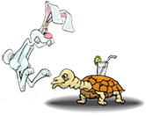

"Незнайкины ошибки"
Цель: развитие слухового внимания, умения согласовывать слова в предложении в винительном падеже.
Расскажите ребёнку историю о том, как Незнайка ходил в осенний лес. Ему там так понравилось, что он поделился своими впечатлениями со своими друзьями, но допустил в рассказе ошибки. Нужно помочь Незнайке исправить его ошибки.
В осеннем лесу.
Я ходил в осенний лес. Там я видел серый заяц, рыжая белка, колючий ёж. Заяц ел морковка. Белка шелушила еловая шишка. Ёж бежал по лесная тропинка. Хорошо в осенний лес!

"Мама потерялась"
Цель: формирование умения правильно согласовывать слова в предложении в родительном падеже, развитие словаря, закрепление обобщающих понятий "Дикие животные" и "Домашние животные".
В этой игре нам понадобятся картинки с изображением диких и домашних животных и их детёнышей. Детёныши потерялись, а мамы их ищут и никак не могут найти. Надо обязательно помочь мамам найти своих малышей.
Пример: Корова ищет…(телёнка). Вот телёнок.
Лошадь ищет…(жеребёнка).
Свинья ищет…(поросёнка).
Собака ищет…(щенка).
Кошка ищет…(котёнка).
Коза ищет…(козлёнка).
Овца ищет…(ягнёнка).
Лисица ищет…(лисёнка).
Зайчиха ищет…(зайчонка).
Волчица ищет…(волчонка).
Ежиха ищет…(ежонка).
Медведица ищет…(медвежонка).
Белка ищет…(бельчонка).
В конце игры можно спросить ребёнка, каких животных он поселил бы в лесу, а каких рядом с домом человека. Как называются животные, которые живут в лесу? (Дикие животные.) Как называются животные, живущие рядом с человеком? (Домашние животные.)

"Федорино горе"
Цель: развитие внимания, слуховой памяти, умения согласовывать существительные в родительном падеже множественного числа.
Читаем отрывок из стихотворения "Федорино горе".
Затем просим ребёнка припомнить, какая посуда убежала от Федоры, и чего у неё теперь нет. Можно при этом рассматривать картинки с изображением посуды или использовать настоящую.
При повторном чтении стихотворения ребёнок подсказывает слово и показывает соответствующую картинку.
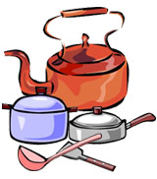 | Федорино горе  Вся посуда разбежалась!  У Федоры не осталось  Ни бидона, ни бутылок,  Ни беззубых, грязных…(вилок).  Нет покинутых сироток -  Чёрных, гнутых…(сковородок).  Нет запачканных грязнуль -  Битых, ломанных…(кастрюль).  Не видали близко люди  И осколков грязных…(блюдец),  Убежавших от букашек  Много дней немытых…(чашек),  Скрывшихся от тараканов  Мутных, треснувших…(стаканов).  Как Федора ни смотрела,  Не нашла нигде…(тарелок).  Скрылся от Федоры ножик,  Нет больших столовых…(ложек).

"День рождения Мишутки"
Цель: развитие умения правильно согласовывать существительные в дательном падеже.
Для этой игры нам понадобятся картинки с изображением рыбы, моркови, грибов, зерна, травы, белки, лисы, зайца, ежа, курицы, коровы и медведя.
Мишутка пригласил к себе на день рождения друзей. Гости ещё не пришли, но для них уже готово угощение. Попробуем угадать, кого же Мишутка ждёт в гости.
Пример:
Орехи - белке. Мишутка ждёт белку.
Рыба … - Мишутка ждёт…
Морковь … - Мишутка ждёт…
Грибы … - Мишутка ждёт…
Зерно … - Мишутка ждёт…
Трава … - Мишутка ждёт…

Развитие графических навыков у детей 5-6 лет | | Печать |

АвторАдминистратор
Дорогие мамы и папы, бабушки и дедушки!
Вашему ребенку 5 лет. Скоро он отправится в школу. Для того, чтобы продолжить подготовку его руки к письму, предлагаю задания по формированию графических навыков. Но прежде, чем приступить к занятиям, ознакомьтесь с методическими рекомендациями:
- на первом занятии научите ребенка ориентироваться в тетради (тетрадь с крупной клеткой), ребенок должен показывать правый верхний и правый нижний углы, левый верхний и левый нижний углы, середину тетради в крупную клетку;
- фломастер можно применять только на первых занятиях, а затем - только ручку;
- расстояние между строчками при письме должно быть равно двум клеточкам, а между элементами оно может быть разным;
- количество заполняемых строчек зависит от возможностей детей;
- образец следует давать в тетрадях, объяснять детально;
- сначала ребенок должен пальцем воспроизвести рисунок на столе, после чего обратным концом ручки обвести образец в тетради.
Эти задания помогут научить ребенка:
- ориентироваться в тетради в крупную клетку;
- рисовать прямые линии, квадраты по точкам и без них;
- рисовать косые линии по точкам и без них, штриховать;
- рисовать дуги, овалы по точкам и без них.
Ниже приводится практический материал по обучению детей графическим навыкам и зрительные диктанты.
ПЕРВЫЙ ЭТАП
Первая стадия
Дети на занятиях должны научиться работать фломастером.
1. Проводить линии по точкам сверху вниз.
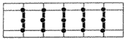
Проводить линии от одной опорной точки до другой, сверху вниз.
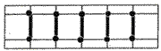
Самостоятельно проводить вертикальные линии в одной клетке по образцу.
2. Проводить линии по точкам слева направо в одной клетке, пропуская две клетки.
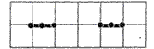
Проводить горизонтальные линии от одной точки до другой.
Самостоятельно проводить линии слева направо в одной клетке по образцу (количество строчек не ограничено).
3. Рисовать уголки по поставленным точкам, пропуская между уголками две клетки.
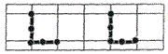
Нарисовать уголок по опорным точкам.
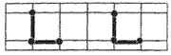
Самостоятельно нарисовать уголок по образцу.
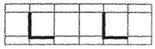
4. Нарисовать бордюр, состоящий из вертикальных и горизонтальных линий, не отрывая фломастер от листа.
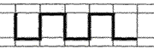
5. Нарисовать вертикальные палочки в двух клетках.
Нарисовать горизонтальные линии в двух клетках.
Нарисовать вертикальные и горизонтальные линии по образцу.
6. Нарисовать квадраты по точкам, пропуская две клетки.
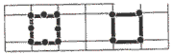
Самостоятельно нарисовать квадраты.
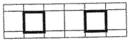
7. Соединять квадраты, не отрывая фломастер от рисунка.
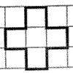
Вторая стадия
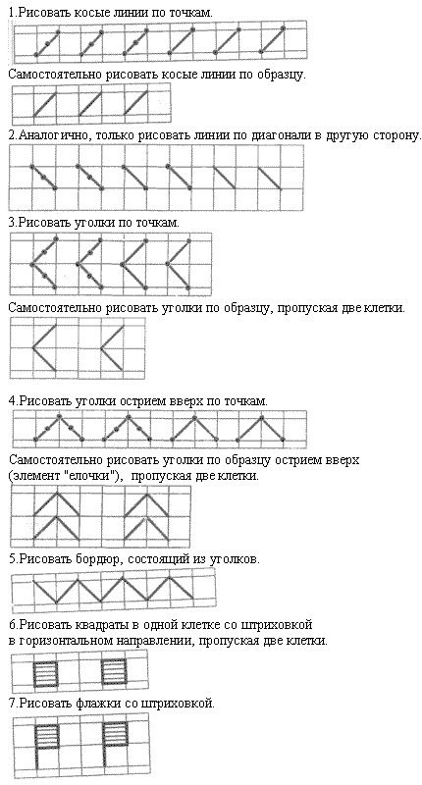

Третья стадия
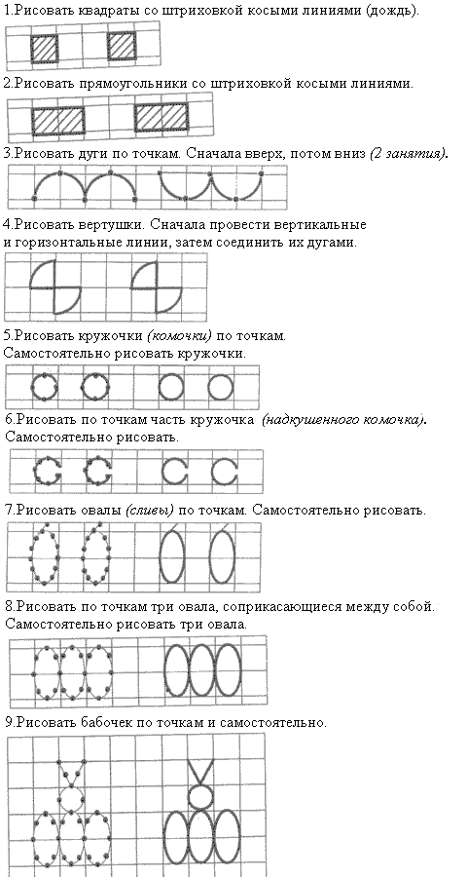

Советы логопеда
Когда следует обратиться к логопеду?
Проблема обращения к такому специалисту, как, логопед, встает перед многими родителями детей в возрасте от 2-6 лет — в период активного становления их речи. К сожалению, немногие родители задумываются о том, а правильно ли говорят их дети и нет ли патологии в том, что ребенок мало говорит, или неправильно произносит звуки, а может, и переставляет буквы в словах.
Первый раз ребенка рекомендуется показать логопеду не позже 3 лет в детской поликлинике по месту жительства. Если в детском саду, куда ходит ребёнок, есть логопед — получите от него хороший совет! Возрастные проблемы с речью встречаются практически у каждого ребенка и требуют консультации со специалистом хотя бы ради успокоения родителей.
Как правило, системно, логопед в детском саду работает со старшими группами, начиная с 5-6 лет — работа эта коррекционная, направленная на исправление конкретных речевых дефектов.
Ежегодно учитель — логопед в детском саду проводит отбор детей с 5 лет из массовых групп для перевода их в логопедическую группу. Обычно этот процесс сводится к приходу логопеда в группу, обследованию речи детей путем прослушивания стихотворений, беседы по картинкам, выполнения определенных заданий. Своевременное обследование речи детей физиологических групп позволяют логопеду выявить речевые нарушения и направить детей с нарушениями речи на ПМПК (психолого-медико-педагогическая комиссия).
Если ребенок нуждается в логопедической помощи, то логопед детского сада приглашает родителей на первичную консультацию для оформления в логопедическую группу. После этого родители собирают следующие документы: заключения узких специалистов (окулист, невролог, отоларинголог), заключение педагога — психолога и воспитателя группы, которую посещает ребёнок, заключение психиатра. Когда собраны все документы, ребёнок проходит ПМПК (психолого-медико-педагогическая комиссия).
Медико-педагогическая комиссия работает круглый год. Устанавливается график приёма детей, когда члены комиссии знакомятся с документами на каждого ребенка, проводят индивидуальное психолого-педагогическое обследование. Ребёнок получает официальное направление на коррекционное обучение в логопедической группе.

Упражнения для развития речевого дыхания.
Для того чтобы звукопроизношение было чистым, нужны сильные, упругие и подвижные органы речи — язык, губы, мягкое небо. Так как все речевые органы состоят из мышц, то, следовательно, они поддаются тренировке.
Гимнастика, направленная на развитие органов речи, называется артикуляционной. Такая гимнастика помогает укрепить речевые мышцы и подготавливает базу для чистого звукопроизношения.
Важно помнить, что артикуляционная гимнастика является лишь подготовительным этапом в постановке и автоматизации звуков. Непосредственно постановкой звуков должен заниматься только логопед!
Большая опасность заключается в том, что многие родители считают, что могут развить у ребенка правильное произношение путем повторения различных скороговорок.
Но необходимо помнить о том, что сначала ребенок должен научиться произносить изолированные звуки, и лишь потом закреплять их в словах.
Залогом четкого произношения звуков и ясной дикции является хорошо поставленное речевое дыхание.
Упражнения для речевого дыхания.
- футбол
Скатать ватный шарик и поставить два кубика в качестве ворот. Ребенок должен, дуя на шарик, загнать его в ворота.
- ветряная мельница
Ребенок дует на лопасти игрушки-вертушки или мельницы из песочного набора.
- снегопад
Сделать снежинки из ваты (рыхлые комочки). Объяснить ребенку, что такое снегопад и предложить ребенку сдувать «снежинки» с ладони.
- листопад
Вырезать из цветной бумаги различные осенние листья и объяснить ребенку, что такое листопад. Предложить ребенку подуть на листья, так, чтобы они полетели. Попутно можно рассказать, какие листочки с какого дерева упали.

- бабочка
Вырезать из бумаги бабочек и подвесить их на нитках. Предложить ребенку подуть на бабочку так, чтобы она полетела (при этом следить, чтобы ребенок сделал длительный плавный выдох).
- кораблик
Дуть плавно и длительно на бумажный кораблик.
- одуванчик
Предложите ребенку подуть на отцветший одуванчик (следите за правильностью выдоха).
- шторм в стакане
Предложите ребенку подуть через соломинку в стакан с водой (нужно следить, чтобы щеки не надувались, а губы были неподвижными).
Техника выполнения упражнений.
- воздух набирать через нос
- плечи не поднимать
- выдох должен быть длительным и плавным
- необходимо следить, за тем, чтобы не надувались щеки (для начала их можно придерживать руками)
- нельзя много раз подряд повторять упражнения, так как это может привести к головокружению
Устали? Нужно отдыхать,
Сесть и сладко позевать.
(дети садятся на ковер и несколько раз зевают, стимулируя тем самым гортанно-глоточный аппарат и деятельность головного мозга)

Артикуляционная гимнастика.

Гимнастика для рук, для ног дело нам привычное и знакомое. А вот зачем тренировать язык? Оказывается, язык-главная мышца органов речи. И для него, как и для всякой мышцы, гимнастика просто необходима. Ведь язык должен быть достаточно развит, чтобы выполнять тонкие целенаправленные движения, именуемые звукопроизношением. Детям 2, 3, 4 лет артикуляционная гимнастика помогает быстрее « поставить» правильное звукопроизношение. Дети 5, 6 лет и далее смогут при помощи артикуляционной гимнастики во многом преодолеть уже сложившееся неправильное звукопроизношение.
Поначалу артикуляционную гимнастику необходимо выполнять перед зеркалом. Ребёнок должен видеть, что делает его язык. У нас, взрослых, артикуляция — автоматический навык, а ребёнку необходимо через зрительное восприятие обрести этот автоматизм, постоянно упражняясь.
Не огорчайтесь, если некоторые упражнения не будут у вас получаться с первого раза. Попробуйте повторять их неоднократно, пока язычок не добьётся нужной позиции. Заниматься артикуляционной гимнастикой нужно ежедневно по 5-7 минут. И уже через некоторое время вы с ребёнком с радостью заметите, что он выполняет те или иные упражнения с большей точностью, может удерживать его в нужном положении более длительное время и т.п. Будьте терпеливы, ласковы, но настойчивы, и вы добьётесь нужных результатов!

Дидактические игры по развитию речи

1. «У кого кто?»:  (единственное и множественное число имен существительных)  у утки — утенок, утята, много утят; у гусыни — ..., у индюшки — .... | 2. «Кто чем питается?»  (употребление творительного падежа имен существительных)  кошка — молоком, корова — травой, коза — ..., собака — ..., лошадь — ... .
3. «Назовите разные слова»  Ведущий показывает игрушку, картинку или называет слово, а участники по очереди называют как можно больше признаков (какой? какая? какое? какие?), соответствующих предложенному объекту.  Например, «собака» большая, лохматая, добрая, старая, веселая… | 4. «Назови ласково»  (словообразование с помощью уменьшительно-ласкательных суффиксов) мяч — мячик, кукла — ... ; белка — ... ; стул — ... ; ворона — ... .
5. «Исправь ошибку»  (на логическое мышление):  Лыжнику нужны санки. Конькобежцу нужны лыжи. Саночнику нужны коньки. Хоккеисту нужны санки.  Зимой дети катаются на лыжах, велосипеде, играют в мяч, лепят снежную бабу, прыгают через скакалку, играют в хоккей, футбол, загорают, строят снежную крепость. | 6. «Из чего — какой?»  (образование относительных прилагательных)  из ситца — ситцевый, из льна — льняной, из шелка — шелковый, из шерсти — ..., из меха — ..., из пуха — ..., из резины — ... .
7. «Пересчет различных предметов»
(согласование числительных с существительными)
один автобус, 2 автобуса, 3 автобуса, 4 автобуса, 5 автобусов;
один воробей, 2 воробья, 3 воробья, 4 воробья, 5 воробьёв; одна липа, 2 липы, 3 липы, 4 липы, 5 лип;
один стул, 2 стула, 3 стула, 4 стула, 5 стульев;
одно ведро, 2 ведра, 3 ведра, 4 ведра, 5 вёдер.

